ps aux - выводит все активные на данный момент процессы, может быть полезна для отслеживания работы отдельных процессов

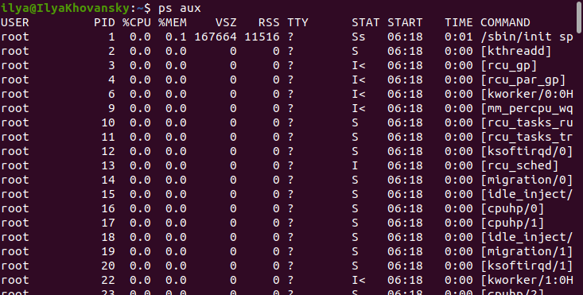
top — команда для отображения активных процессов в динамическом режиме, может быть полезна для отслеживания работы множества процессов

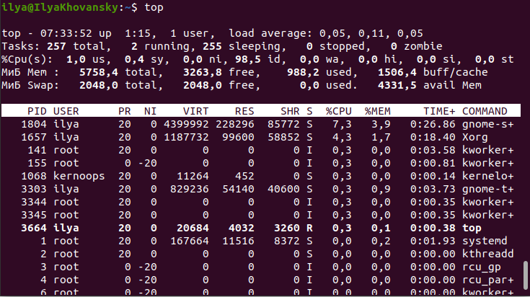

htop — команда для динамического отслеживани работы процессов, используется когда необходим удобный поиск по процессам и фильтрация

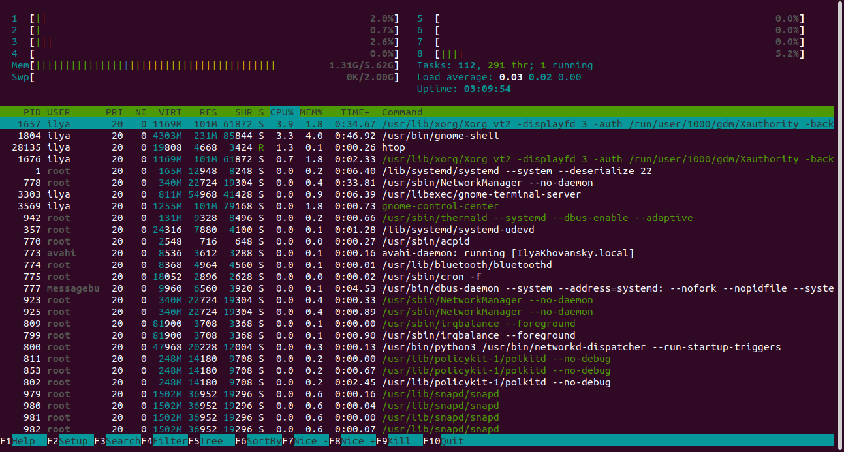
ls -al — команда для просмотра содержимого директорий

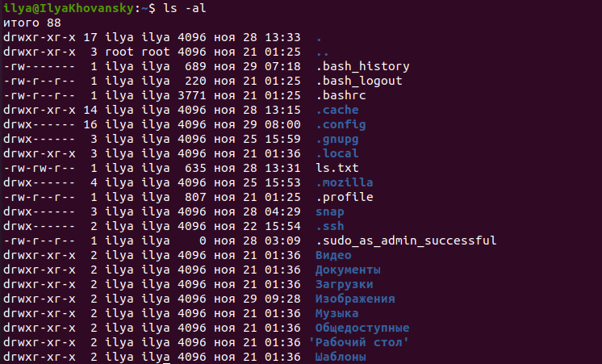
netstat -tupan — команда отображает активные соединения с интернетом

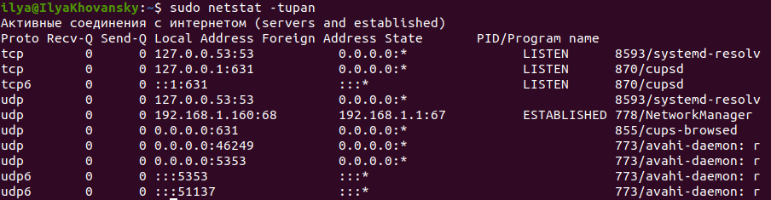
nohup — команда для запуска процесса в фоновом режиме

screen, tmux — команды для создания нескольких терминальных сессий

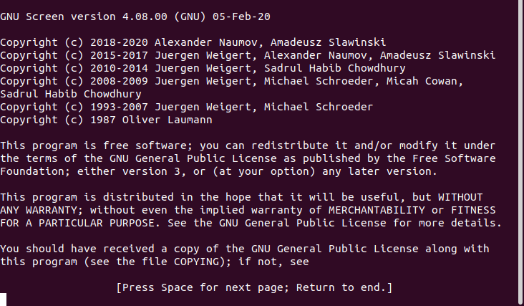

lsof — команда для отображения открытых файлов и процессов, которые их открыли

env — команда для отображения переменных окружения

echo — команда для вывода строки, полезна в различных bash скриптах
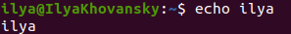

ssh — протокол удаленного управления, используется для удаленного управления серверами через терминал

pipe — специальный символ | предназначенный для последовательного вызова команд при котором вывод первой команды является вводом для следующей и т.д

grep — команда фильтрации ввода
„
sed — команда для редактирования файла без открытия самого файла

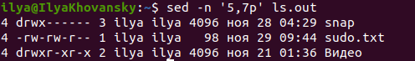

awk — команда обработки и фильтрации текста

free — команда для отображения информации об использовании памяти в системе

find — команда для поиска файлов
